Мой прадедушка-ветеран ВОВ Очиров ЧойнхорДашиевич
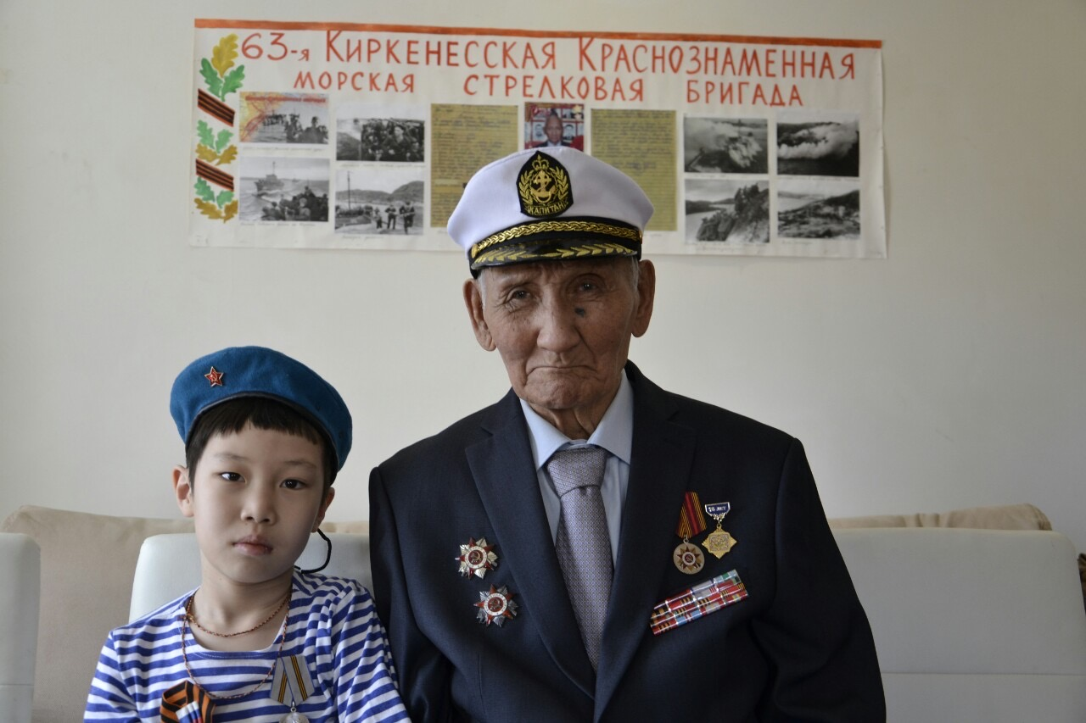
Дашиев Б. и Очиров Ч.Д.
9 мая 2020 года

Моему прадедушке Очирову Чойнхору Дашиевичу в этом году исполнилось 101 год. Он родился в 1920 году в с. Зуево-Сутой Селенгинского района Бурятской АССР. Он человек, который своими глазами видел как менялся наш мир на протяжении 20 века и является свидетелем потрясающих изменений 21 века. Его детство и юность пришлись на сложное время становления Советской власти. Когда ему было 15 лет умерла его мама, поэтому он оставил школу и пошел работать в колхоз.
Очиров Чойнхор был призван в Красную Армию в 1940 году, юноша из бурятского села попал на Тихоокеанский флот став моряком. Он служил в береговой охране на острове Русский артиллеристом дальнобойного орудия.
Когда началась война он в составе 63-й морской стрелковой бригады прибыл на ст. Бердяш Челябинской области и после трехмесячных ускоренных курсов по тактике ведения боя и знакомства со всеми видами стрелкового оружия в октябре 1941 года их морская бригада была отправлена на фронт в составе Северного морского флота.
Северные рубежи, Заполярье –эти стратегически значимые территории СССР были под охраной Северного морского флота. Бойцы стойко держали оборону, прадедушка Чойнхор был назначен командиром расчета 45 миллиметрового орудия. В ходе ожесточенных боев он был ранен в голову, но оборона не была сломлена. В госпитале он 7 дней пролежал без движения, но смог поправиться и вернуться в строй.
Впереди было немало боев, но бой особого значения прошел в октябре 1944 года. Это была битва, которая получила название «Десятый сталинский удар» из Петсамо-Киркенесской операции. Нашим войскам предстояло нанести удар в направлении п. Петсамо, освободить его, блокировать порты и разгромить в Заполярье основные силы немецкого корпуса и далее наступать на г. Киркенес в Северной Норвегии. Чтобы скрыть от врага готовящуюся операцию все работы велись ночью.
Утром 7 октября земля сотряслась от взрывов: сто тысяч снарядов и мин обрушились на укрепления врага. В ночь на 10 октября три отряда 63 бригады вышли в море для наступления. Когда они приблизились к берегу, фашисты заметили их, они зажгли прожекторы и открыли огонь. Катера увеличили ход и прорвались через огневую завесу, и не смотря на сильный огонь морской десант сумел высадиться на побережье. К 10 утра морским пехотинцам удалось прорвать оборону противника. Местность, где шел бой была очень сложная: горная тундра, озера, болота, валуны. Немцы укрепили хребет Муста-Тунтури очень хорошо. Бойцы сражались не на жизнь, а на смерть. Но смелость, отвага и мужество наших бойцов сломили сопротивление. Три солдата в этом бою повторили подвиг Александра Матросова. Через три дня Петсамо был взят.
За этот бой младший сержант, командир орудия Очиров Чойнхор Дашиевич был награжден медалью «За отвагу».
Я горжусь своим прадедушкой. Пройдя войну, вернувшись домой он продолжил мирную жизнь. Он работал в колхозе. В его семье выросли четверо своих и двое приемных детей, а также 13 внуков, 11 правнуков и 2 праправнука. Моя мама, внучка, с большой любовью и теплотой вспоминает как они проводили время летом на каникулах у дедушки и бабушки в деревне.

Дашиев Буда
05.05.2021
Фото из семейного архива

